

Pompe d’échantillonnage de l’air personnelle pour applications à bas débit

  - HB4094-02
  - Novembre 2024

Sommaire
Sécurité et avertissements 5
Élimination 6
Avis de non-responsabilité 7
Introduction 8
Commandes et accessoires 9
Commandes et structure de menu 9
Raccords de tubes 11
Raccord d’admission d’échantillonnage 11
Raccord de sortie de ballon à gaz 11
Fonctionnement 12
Mise en marche/arrêt de la pompe 12
Chargement de la batterie de la pompe 12
Configuration avant de démarrer un échantillonnage 14
Réglage du débit 14
Étalonnage de la pompe 14
Étalonnez la pompe à l’aide du Flow Detective de Casella 15
Démarrage/arrêt d’une séquence d’échantillonnage 15
Verrouillage et déverrouillage de la pompe 16
Verrouillage partiel 16
Verrouillage total 17
Détection de mouvement 17
Programmes de minuteur (modèles Pro uniquement) 17
Fonctionnement minuté 17
Séquence de fonctionnement 18
Séquence TWA (moyenne de temps pondérée) 18
Mode de débit 19
Collecte d’échantillons de gaz 20
Réglages 21
Langue 21
Unités de température 21
Unités de pression 21
Heure et date 22
Contraste d’écran 22
Délai d’attente d’écran 22
Activité 22
Rotation de l’écran 22
Bluetooth (modèle Pro uniquement) 22
Blocage réessayer 23
Verrouillage automatique 23
Fonctionnement automatique 23
Informations sur la pompe 23
Diagnostic 24
Messages d’avertissement et d’erreur 24
Avertissements 24
Erreurs 24
Voyants LED 24
Logiciel Airwave pour les appareils mobiles 26
Connexion et sécurité Bluetooth 26
Affichage du tableau de bord 26
Panneau de commande 27
Options de menu 29
Envoyer les résultats par courriel 29
Copier sur le presse-papier 29
Réglages 29
À propos de 30
Utilitaire de téléchargement informatique 31
Installation de l’utilitaire 31
Téléchargement des données de la pompe 31
Caractéristiques techniques 33
Tableau de performances de la batterie 34
Déclarations 35
Foire aux questions 37
Quelle est la différence entre les modèles Standard et Pro ? 37
Je souhaiterais passer à un modèle supérieur – est-ce possible ? 38
Quelles sont les options de programme offertes par la VAPex ? 38
Existe-t-il une version à sécurité intrinsèque ? 38
Quel est l'intervalle de service recommandé pour la VAPex ? 38
Comment puis-je déterminer les tubes adsorbants et les accessoires dont j’ai besoin pour mon application ? 38
Pourquoi inclure un capteur de mouvement ? 39
L'acceptation par le porteur est-elle alors un problème ? 39
Quelles sont l’autonomie et la durée de charge des batteries et quel en est l'avantage ? 39
Qu’est-ce que le contrôle du débit et pourquoi est-ce si important ? 39
Qu’est-ce que la contre-pression ? 39
Service, maintenance et assistance 41
Service 41
Maintenance 41
Renouveler le filtre d’admission 41
Assistance 42
Numéros de pièces et accessoires 42

Sécurité et avertissements
La VAPex ne présente pas de risque pour la sécurité lorsqu’il est utilisé conformément aux instructions du présent manuel d’utilisation. Il est toutefois possible que l’environnement dans lequel vous utilisez cet appareil présente des risques. Pour cette raison, observez toujours des pratiques de travail correctes et sécurisées.

 | AVERTISSEMENT  Bien que la VAPex soit conçue pour être intrinsèquement sûre, vous devez vous conformer aux présentes instructions se rapportant à la sécurité intrinsèque :  Instructions spécifiques aux installations en zone dangereuse (référence Directive européenne ATEX (2014/34/UE, Annexe II, 1.0.6.)) et les normes relatives à la sécurité intrinsèque suivantes :-  IEC60079-0:2017 IEC60079-11:2011  Les instructions ci-dessous s’appliquent aux équipements couverts par un numéro de certificat : CML 19ATEX2328, IECEx CML 19.0100 pour la série VAPex.  Les avertissements suivants applicables aux versions à sécurité intrinsèque de la pompe VAPex doivent être respectés :-  - La VAPex doit uniquement être chargée à l’aide de la station d’accueil, numéro de pièce Casella 214020B ou 214024C, raccordée à un adaptateur d’alimentation de norme PELV / SELV qui correspond aux exigences de tension nominale Um (c’est-à-dire le numéro de pièce Casella PC18 ou PC28).  - NE PAS utiliser le chargeur de batterie dans une zone dangereuse.  - Dans une zone dangereuse, NE PAS tenter de télécharger des données avec la connexion USB.  - NE PAS utiliser l’équipement si le boîtier externe de l’instrument de mesure présente des fissures, car cela annule la certification de sécurité intrinsèque.  - NE PAS mener une procédure d’entretien dans une zone dangereuse.  - L’équipement est uniquement certifié pour une utilisation à des températures ambiantes de -0 ºC à +45 ºC et NE DOIT PAS être utilisé hors de cette plage.  - L’utilisateur DOIT S’ASSURER que l’indice I.S. de la pompe à utiliser est adapté à l’indice I.S. de la zone dangereuse prévue.

MISE EN GARDE
Bien que les pompes d’échantillonnage de l’air VAPex sont conçues pour être robustes, veuillez utiliser la pompe comme suit :
Ne pas laisser tomber la pompe ni la soumettre à un choc mécanique.
Ne laissez pas la pompe aspirer de l'eau, des matériaux solides ou des gaz fortement saturés ou corrosifs, car cela pourrait endommager celle-ci et annuler la garantie.
La VAPex ne contient aucune pièce réparable par l'utilisateur. Si une défaillance est suspectée, retournez la pompe à Casella ou à un centre de service Casella agréé.

MISE EN GARDE
S’il est probable que l’équipement entre en contact avec des substances agressives, prenez des précautions pour éviter l’endommagement de l’instrument, afin que le type de protection ne soit pas compromis (des substances agressives telles que les solvants risquent d’affecter les matériaux polymères). Parmi les précautions adéquates : contrôles réguliers dans le cadre d’inspections routinières et vérification à partir de la fiche signalétique que la pompe est résistante à des produits chimiques spécifiques.

 | MISE EN GARDE  La réparation de cet équipement ne devra être réalisée que par le fabricant ou par un représentant agréé, conformément au code de pratique applicable.  MISE EN GARDE  Lorsque la connectivité Bluetooth® est activée, il faut prendre soin d'éviter les interférences avec les équipements sensibles comme dans les domaines de la médecine, de l'aviation ou les environnements où la sécurité est essentielle.

Élimination
 | Notice DEEE  Lorsque l'instrument est en fin de vie, veuillez ne pas le jeter avec les déchets municipaux non triés. Veuillez le recycler auprès d’un prestataire agréé DEEE.

Avis de non-responsabilité

N’utilisez pas la VAPex avant d'avoir lu l’intégralité du manuel ou d'avoir été formé par un ingénieur de Casella.

Lors de sa rédaction, ce manuel était à jour, mais en raison des améliorations continues, les procédures opérationnelles finales peuvent différer légèrement de celles du manuel. Si vous avez des questions, veuillez contacter Casella pour des clarifications.

Casella procède à des améliorations continues sur ses produits et services. En conséquence, nous nous réservons le droit d’apporter des modifications et des améliorations à toute information contenue dans ce manuel.

Bien que tous les efforts soient faits pour assurer que les informations dans ce manuel sont correctes, Casella ne sera aucunement responsable en cas de perte, de dégâts ou de blessures causés par une erreur ou une omission relative aux informations données.

Introduction
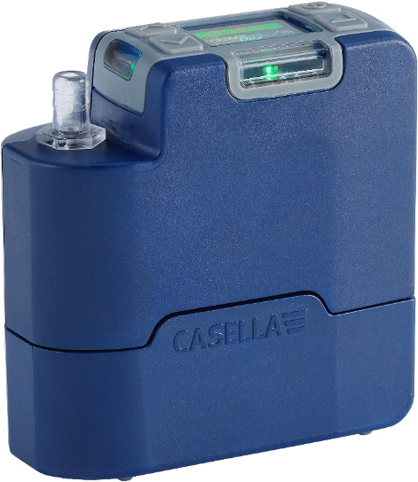
La VAPex est la dernière génération de pompe d’échantillonnage personnelle pour les gaz et les vapeurs qui peuvent désormais être contrôlés à partir e votre téléphone portable ou de votre tablette sans aucune gêne pour le porteur, grâce à la connectivité Airwave App et Bluetooth® 4.0 (modèle Pro). Sur les modèles sans connectivité à distance, tous les paramètres de fonctionnement sont clairement affichés sur l’écran LED de la pompe.

La détection de mouvement vous permet de confirmer que la pompe est bien portée, et le design fin et ergonomique assure un degré d’acceptation élevé par le porteur. Pour assurer une plus grande protection contre la poussière et l'infiltration d'eau, la pompe est conforme à la norme IP65 et sa finition lisse facilite sa décontamination.

La VAPex est conçue pour des applications d’échantillonnage à débit particulièrement bas, allant de 20 à 500 ml/min, et présente une capacité de contre-pression impressionnante, ce qui permet de s’assurer que son fonctionnement est fiable avec un vaste éventail de supports de tubes adsorbants. La pression d’admission est continuellement contrôlée pour établir le débit de tube adsorbant et le diagnostic d’assistance. La collecte de gaz et de vapeur est également possible à l’aide de la sortie de ballon à gaz sur la pompe.

Lorsque sa batterie est en pleine charge, la pompe est conçue pour assurer une autonomie de jusqu’à quatre quarts de travail de 8 heures avant de nécessiter une recharge. Une jauge indique le niveau de charge de la batterie et, sur le modèle Pro, le temps de fonctionnement restant.

Le tableau suivant présente un récapitulatif des fonctions et capacités de la gamme VAPex de pompes.
 | VAPex | VAPex Pro
Intrinsèquement sûr | ✔ | ✔
Capteur de mouvement | ✔ | ✔
Mode pression constant | ✔ | ✔
Bluetooth® |  | ✔
Connectivité à distance |  | ✔
Téléchargement informatique |  | ✔
Minuteur de durée de séquence |  | ✔
Minuteurs entièrement programmables |  | ✔
Enregistrement du débit et du mouvement |  | ✔

Commandes et accessoires
La VAPex est équipée d’un nombre limité de commandes conviviales.

Commandes et structure de menu
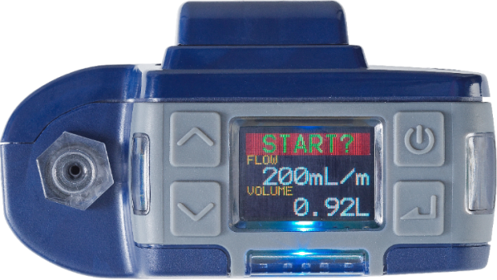
Buse d’admission
Défilement vers le haut/augmentation
Défilement vers le bas/diminution
Voyant d’état
Voir Voyants LED à la page 24
Allumer/éteindre/annuler
Marche/arrêt/entrée
Affichage couleur
Afficher tous les paramètres de fonctionnement et les éléments du menu
Voyant d’état
Voir les voyants LED
à la page 23
Voyant d’état
Voir les voyants LED
à la page 23
   | Les flèches haut/bas sont utilisées pour la navigation à travers le menu, le réglage des éléments et également le changement des valeurs.
 | Le bouton allumer/éteindre est utilisé pour mettre la pompe sous et hors tension, at pour revenir à un écran précédent.
 | La touche Entrée est utilisée pour accéder à des éléments de sous-menu et pour sauvegarder les valeurs changées.
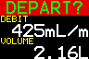 |  | Voici un des trois écrans de tableau de bord qui exécute un cycle une fois que vous avez mis la pompe sous tension. Les mêmes informations sont également affichées lorsque la pompe fonctionne (voir Fonctionnement à la page 12). Pour maintenir temporairement un écran simple en tant qu’écran visible, appuyez sur et maintenez enfoncée la touche .
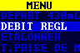 |  | Il s’agit du menu que vous utilisez régulièrement pour la réinitialisation, le réglage du débit et l’étalonnage de la pompe entre les échantillonnages. Ceci vous donne également accès à la commande de minuterie (voir Configuration avant de démarrer un échantillonnage à la page 14 et Programmes de minuteur (modèles Pro uniquement) à la page 17).
 |  | Les réglages peuvent être utilisés pour changer la fonctionnalité de la pompe et pour accéder aux informations de diagnostic. Vous n’accéderez probablement aux réglages que peu souvent (voir Réglages à la page 21).

Raccords de tubes

Raccord d’admission d’échantillonnage
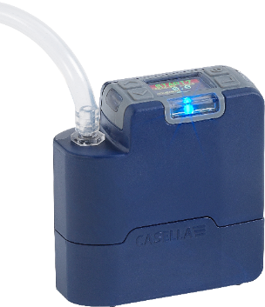
Raccordez le tube de tête de collecte à la buse d’admission sur la pompe

Raccord de sortie de ballon à gaz
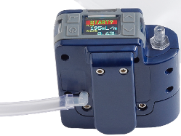
Lorsque la pompe est utilisée pour collecter du gaz, raccordez le tube de ballon à gaz à la sortie de la pompe en utilisant le raccord Luer fourni.
Remarque : Le diamètre interne nominal du tube de ballon à gaz doit être de 5 mm.
Pour collecter un échantillon de gaz, voir Collecte d’échantillons de gaz à la page 20.

Fonctionnement
La présente section décrit comment utiliser la pompe pour prélever des échantillons de gaz à l’aide du réglage minimal. La VAPex est dotée de nombreuses autres options de menu et de réglages, et celles-ci sont décrites dans des chapitres ultérieurs.

Mise en marche/arrêt de la pompe
Pour mettre la pompe en marche :
En haut de la pompe, appuyez sur .
La séquence suivante est affichée, indiquant tout d’abord la variante du modèle, puis la version du micrologiciel. Toutefois, l’écran de version du micrologiciel n’apparaît que sur les modèles VAPex Pro.
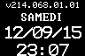
Celle-ci est suivie des trois écrans du panneau de commande alternants, indiquant les données de la dernière séquence d’échantillonnage. Veuillez noter que l’en-tête de l’écran vous invite à démarrer une séquence d’échantillonnage.
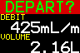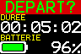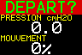
Pour arrêter la pompe :
En haut de la pompe, appuyez sur et maintenez enfoncé jusqu’à ce que le décompte soit achevé et que l’écran soit vide.
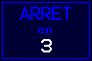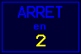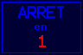
Remarque : Vous ne pouvez pas arrêter la pompe au cours d’un échantillonnage ni lorsqu’une minuterie de programme est paramétrée.

Chargement de la batterie de la pompe

Avant d’utiliser la pompe, vérifiez l’icône de niveau de batterie ou la jauge de batterie afin de vous assurer que la charge est suffisante pour l’échantillonnage prévu. Il est de bonne pratique de placer la pompe sur un chargeur à la fin d’un quart de travail afin que celle-ci soit toujours en pleine charge au début du quart de travail suivant. N’oubliez pas qu’il faut compter environ 6 heures pour charger complètement une batterie de pompe.
Pour vérifier le niveau de la batterie :
- Mettez la pompe sous tension comme il est décrit ci-dessus.
- Vérifiez le niveau de la batterie qui va indiquer un pourcentage lorsque la pompe n’est pas en marche ou le nombre d’heures restant lorsque la pompe est en marche (à l’exception de la VAPex Standard qui indiquera un pourcentage).
- Mettez la pompe hors tension.
La VAPex est fournie avec une station de charge à une ou cinq voies et une alimentation. Les alimentations des deux chargeurs ne sont pas interchangeables.
Les chargeurs incluent un port USB pour le téléchargement des données de la pompe sur un ordinateur (voir Utilitaire de téléchargement informatique à la page 31).
Pour charger la batterie de la pompe :
- Assurez-vous que la pompe est soit hors tension, soit sous tension mais qu’elle n’est pas en marche.
Remarque : Si vous placez la pompe sur la station de charge, elle va être alimentée par le chargeur et va poursuivre l’échantillonnage. Toutefois, le chargement va prendre plus longtemps.
- Placez la pompe sur une station de charge dans l’orientation indiquée ci-dessous avec le clip de ceinture tourné vers l’extrémité de connexion de l’alimentation.
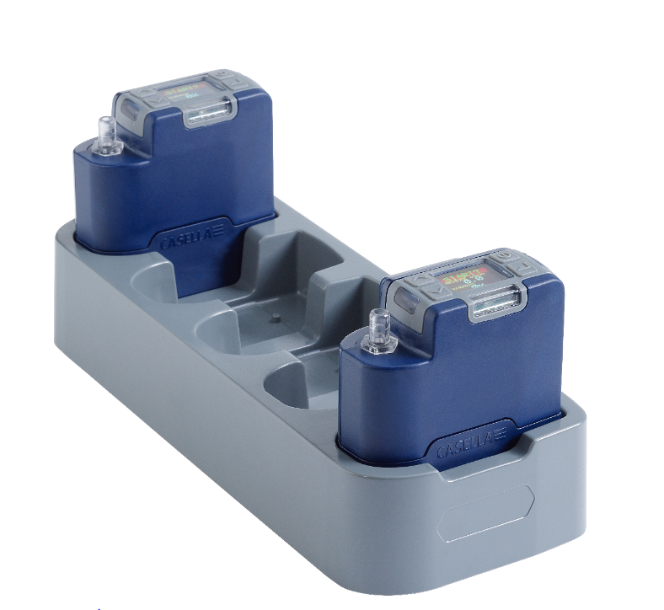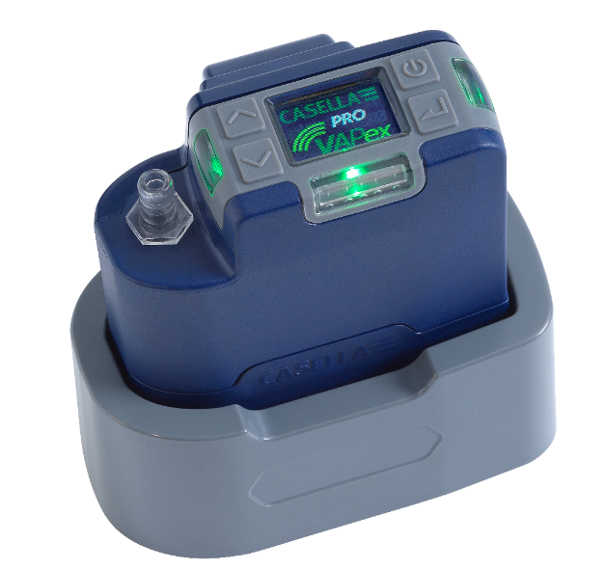

Les LED sur le haut de la pompe clignotent en fonction du niveau de charge de la batterie (voir Voyants LED à la page 24) et l’état de charge est affiché pendant une période définie par l’utilisateur.
- Pour voir le niveau de charge à n’importe quel moment, appuyez sur .
Une fois la pleine charge atteinte, la LED verte s’allume pendant 10 minutes, après quoi la pompe s’éteint.

Configuration avant de démarrer un échantillonnage
En fonction de vos exigences d’échantillonnage, il se peut que vous souhaitiez exécuter l’une ou plusieurs des procédures de configuration suivantes avant de démarrer un échantillonnage.
Pour accéder aux articles du menu décrits ci-dessous :
Assurez-vous que la pompe est sous tension puis appuyez sur  pour afficher le menu.
Appuyez sur ou pour mettre en surbrillance l’élément de menu que vous souhaitez modifier, puis appuyez sur .

Réglage du débit
- Faites défiler jusqu’à SET FLOW (débit paramétré), puis appuyez sur .
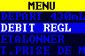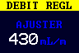
- Appuyez sur ou pour changer le débit puis sur .

Étalonnage de la pompe
Étalonnez toujours la pompe au débit d’échantillonnage pour la plus grande précision possible.
Remarque : Si un tube adsorbant est utilisé ou si la pompe fonctionne à un débit élevé, entraînant une contre-pression élevée, il se peut que la stabilisation de la pompe prenne un peu plus de temps lors du réglage de la valeur étalonnée.

- Raccordez un tube adsorbant ou un autre dispositif de mesure du débit à la buse d’admission de la pompe. Le débitmètre doit être raccordé à l’admission du tube.
- Faites défiler jusqu’à CALIBRATE (Étalonnage).
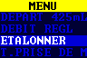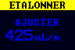
- Appuyez sur pour démarrer l’essai.
- Appuyez sur ou pour changer la vitesse de la pompe jusqu’à ce que le débit du compteur et le débit de la pompe correspondent.
- Appuyez sur pour arrêter et sauvegarder le test.
Remarque : Si vous appuyez sur au cours de l’étalonnage, cela annule le processus et ne sauvegarde pas la valeur étalonnée.

Étalonnez la pompe à l’aide du Flow Detective de Casella

VAPex peut également être étalonnée sans fil à l’aide d’Airwave App et Flow Detective (débitmètre) de Casella. L’Airwave App peut se connecter au Flow Detective et à la VAPex simultanément. Ceci va permettre l’étalonnage des pompes sans avoir à accéder aux menus sur la pompe, ce qui permet de gagner du temps au niveau de l’étalonnage.

Les détails de l’exécution de l’étalonnage en boucle fermée à l’aide du Flow Detective figurent dans le manuel du Flow Detective (HB4087) qui peut être téléchargé gratuitement à partir du site Web de Casella.

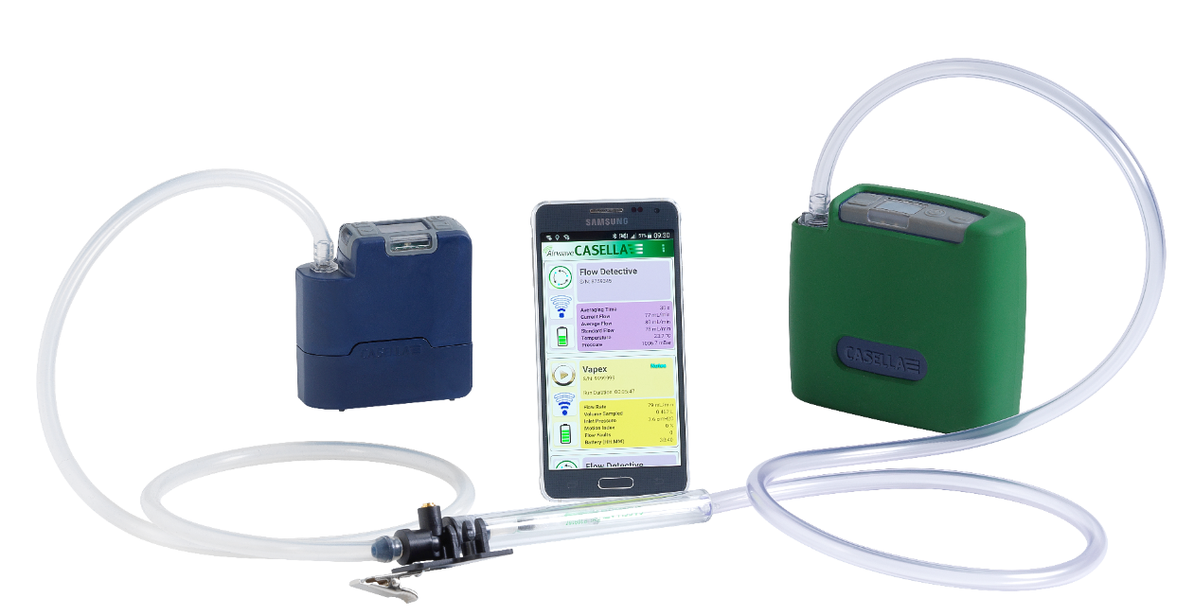
VAPex illustrée en étalonnage à boucle fermée

Démarrage/arrêt d’une séquence d’échantillonnage
Veillez à ce que votre pompe soit étalonnée et réglée au débit correct. Si vous souhaitez démarrer une séquence d’échantillonnage minutée, voir la page 17.
Pour démarrer une séquence d’échantillonnage :
- Mettre la pompe en marche.
- Appuyez sur et l’écran suivant s’affiche.
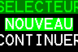
- Appuyez sur ou pour sélectionner NEW RUN (nouvelle séquence) ou RESUME (reprise).
Remarque : Lorsque vous sélectionnez NEW RUN, les données de durée de fonctionnement accumulée, d’indice de mouvement et de volume sont remises à zéro. La séquence est stockée en tant que nouvelle mesure dans la mémoire.
- Appuyez sur pendant 3 secondes.
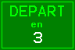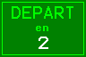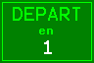
Les écrans suivants devraient être visibles.
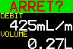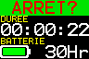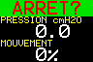
Pour arrêter ou mettre une séquence d’échantillonnage en pause :
- Appuyez sur pendant 3 secondes.
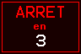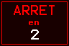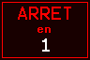
Remarque : Vous pouvez reprendre une séquence après qu’elle ait été arrêtée.

Verrouillage et déverrouillage de la pompe
La pompe possède deux modes de verrouillage, comme il est décrit ci-dessous.

Verrouillage partiel
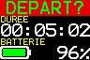
Le mode Verrouillage partiel est représenté par une icône de cadenas à moitié ouvert et peut être réglé dans les modes Run (fonctionnement) ou Stop (arrêt). Dans ce mode de verrouillage partiel, l'utilisateur peut démarrer et arrêter la pompe d’échantillonnage, mais n'a pas accès au menu ni aux autres fonctions. Pour verrouiller et déverrouiller partiellement la pompe :
- Appuyez sur et maintenez enfoncé, puis appuyez 3 fois rapidement sur . L’icône de verrouillage partiel s’affiche.
Remarque : Si vous tentez de retirer un verrouillage partiel lorsque la pompe est en marche, vous devez effectuer la procédure ci-dessus deux fois, pour appliquer et retirer un verrouillage total.

Verrouillage total
Le verrouillage total ne peut être réglé que lorsque la pompe est en marche et est représenté par une icône de cadenas fermé. En verrouillage total, le clavier est entièrement désactivé. Le porteur ne peut pas arrêter ni perturber la pompe en appuyant sur l’une quelconque des touches.
Pour verrouiller totalement la pompe :
- Appuyez sur et maintenez enfoncé, puis appuyez 6 fois rapidement sur . L’icône de verrouillage total s’affiche.
Pour déverrouiller la pompe :
- Appuyez sur et maintenez enfoncé, puis appuyez 3 fois rapidement sur .

Détection de mouvement
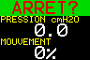
La VAPex est équipée d’un capteur de mouvement qui exprime la durée de mouvement de la pompe en tant que pourcentage du temps de séquence d’échantillonnage (indiqué comme 35 % dans l’exemple à droite). Cela garantit la conformité du porteur et la confiance dans la validité de l'échantillon.
Remarque : La valeur de pourcentage est uniquement mise à jour au bout d’un intervalle de temps fixé que vous définissez en minutes. Les intervalles disponibles sont 1, 3, 5, 10 ou 15 minutes (voir Activité à la page 22). En cas d’activité de l’utilisateur de plus de 50 % dans n’importe quel intervalle sélectionné, la pompe va classer cette valeur en tant qu’activité de mouvement complète.

Programmes de minuteur (modèles Pro uniquement)
Les fonctions de durée et de minuterie de séquence programmée sont uniquement disponibles lorsque le MODE ADV. (mode) avancé a été activé dans le menu SETTINGS (voir la page 21).

Fonctionnement minuté
En utilisant ce mode, vous pouvez faire fonctionner la pompe pendant une période définie au bout de laquelle, la pompe s’arrête automatiquement.
Pour démarrer une séquence minutée pendant une période définie :
- Naviguez jusqu’à Ti.RUN 08:00, puis appuyez sur .
Remarque : 08:00 dans cet exemple est la période précédemment définie.
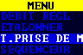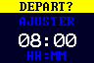
- Appuyez sur ou pour régler le temps en heures et minutes.
- Appuyez sur pendant 3 secondes pour démarrer la séquence minutée.

Séquence de fonctionnement
La minuterie RUN SEQUENCE (séquence de fonctionnement) permet d’exécuter jusqu’à neuf événements ON (marche) et OFF (arrêt) en séquence. Ceux-ci peuvent être utilisés pour définir des séquences journalières ou hebdomadaires d’échantillonnage. Par exemple, un échantillonnage peut commencer dans la matinée, puis être mis en pause automatiquement pendant la pause-déjeuner ou les pauses d’un travailleur. Un chiffre dans le coin de l’écran identifie chaque séquence.
Pour configurer une séquence de fonctionnement :
- Faites défiler jusqu’à SEQUENCER (séquenceur), puis appuyez sur .
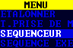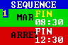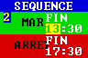
Une séquence dure jusqu’à ce qu’une période OFF ait été réglée sur END (fin). Dans l’exemple ci-dessus, la pompe fonctionne le matin et l’après-midi avec une heure d’arrêt pendant le déjeuner du porteur.
- Appuyez sur ou pour faire défiler les réglages et appuyez sur pour saisir/sauvegarder un réglage.
Pour démarrer une séquence de fonctionnement :
- Faites défiler jusqu’à RUN SEQUENCE (séquence de fonctionnement), puis appuyez sur .
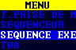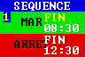
- Appuyez sur pendant 3 secondes pour démarrer la séquence de fonctionnement.

Séquence TWA (moyenne de temps pondérée)
Dans le mode de moyenne pondérée en fonction du temps (TWA), la pompe échantillonne pendant une partie du temps de fonctionnement spécifié (appelée temps d’exposition). La pompe calcule le cycle MARCHE/ARRÊT requis afin de répartir le temps d’échantillonnage total de manière uniforme pendant la durée de fonctionnement. La durée ON est toujours d’1 minute et la durée OFF varie en fonction du calcul. Par exemple, avec un temps d’exposition de 2 heures et un temps de fonctionnement total de 8 heures, la pompe fonctionne pendant 1 minute toutes les 4 minutes.
Pour démarrer une séquence d’échantillonnage TWA :
- Naviguez jusqu’à TWA, puis appuyez sur .
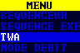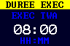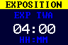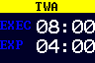
- Appuyez sur ou pour régler le temps en heures et minutes, puis appuyez sur .
- Appuyez sur ou pour régler le temps d’exposition en heures et minutes.
- Appuyez sur pendant 3 secondes pour démarrer la pompe immédiatement.

Mode de débit
Le mode de débit permet d’utiliser la pompe comme suit :
- Le débit de sortie est contrôlé – il s’agit du réglage normal pour l’échantillonnage du gaz dans le cadre duquel le débit est contrôlé en variant la contre-pression.
- Commande de pression d’admission (connue également en tant que mode de pression constante) – utilisez cette commande pour régler la pression d’admission sur une valeur fixe. Celle-ci serait normalement utilisée pour l’échantillonnage avec des tubes adsorbants multiples (par ex. charbon).
Pour régler le mode de débit :
- Faites défiler jusqu’à FLOW MODE (mode de débit), puis appuyez sur .
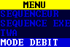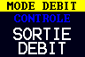
- Appuyez sur ou pour sélectionner OUTLET FLOW (débit de sortie) ou INLET PRESSURE (pression d’admission), puis appuyez sur .
- Si vous avez sélectionné INLET PRESSURE, la dernière action vous amène à l’option de menu SET PRESSURE (réglage de pression) (qui remplace l’option SET FLOW (réglage de débit). Appuyez sur ou pour régler la pression, puis appuyez sur .
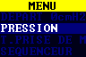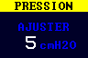

Collecte d’échantillons de gaz
La pompe est équipée d’une sortie que vous pouvez raccorder à un ballon d’échantillons de gaz. En mode de remplissage du ballon, la pompe fonctionne jusqu’à ce que la contre-pression atteigne 15 mbar et, par conséquent, remplit automatiquement les ballons de toute taille.
Pour collecter un échantillon de gaz :
- Raccordez le ballon à gaz (voir Raccord de sortie de ballon à gaz à la page 11).
- Faites défiler jusqu’à SET FLOW (débit paramétré), puis appuyez sur .
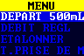
- Appuyez sur et maintenez enfoncé jusqu’à ce que BAG FILL (remplissage de ballon) s’affiche.
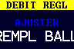
- Appuyez sur pour sauvegarder le réglage.

Réglages
Cette section décrit les réglages que vous pouvez ou devez modifier occasionnellement. Elle décrit également la manière dont accéder aux informations du système qu’un technicien de maintenance peut vous réclamer.
Pour accéder au menu SETTINGS (réglages) :
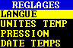
Appuyez sur
L’écran Casella étant visible,
appuyez et maintenez enfoncé
+
Appuyez sur ou pour faire défiler afin d’accéder à n’importe lequel des réglages suivants.
Appuyez sur pour saisir/sauvegarder un réglage ou pour passer d’une valeur à l’autre, et appuyez sur pour revenir.

Langue
Les langues prises en charge comprennent l'anglais, l’espagnol, l’italien, l’allemand, le français, le portugais, le portugais brésilien et le chinois. | 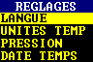

Unités de température
Sélectionnez Centigrade ou Fahrenheit. | 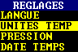

Unités de pression
Sélectionnez cmH2O, kPa, “H2O ou mbar. | 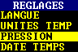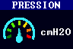

Heure et date
Réglage de la date et de l’heure. Appuyez sur Entrée pour mettre en séquence les chiffres à régler. | 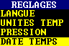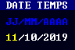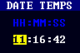

Contraste d’écran
Il se peut que vous souhaitiez réduire le contraste pour un fonctionnement en conditions de faible éclairage. | 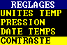

Délai d’attente d’écran
Utilisez le délai d’attente de l’écran si vous souhaitez économiser de l’énergie. Une fois l’écran éteint, appuyez sur n’importe quelle touche pour le rallumer. | 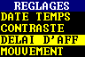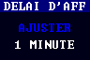

Activité
Réglez la période moyenne du capteur de mouvement en minutes. | 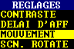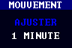

Rotation de l’écran
Permet à l’écran de pivoter sur 180° lorsque la pompe est maintenue à l’horizontale et tournée. | 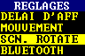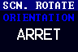

Bluetooth (modèle Pro uniquement)
Activez ou désactivez Bluetooth. Vous devez activer Bluetooth lorsque vous utilisez l’app Airwave (voir la page 26). | 

Blocage réessayer
Lorsque l’admission est bloquée pendant plus de 20 secondes, la pompe arrête d’échantillonner. Au bout d’1 minute, la pompe essaie de reprendre l’échantillonnage. | 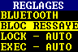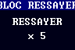
Vous pouvez régler le nombre de nouvelles tentatives avant que la pompe arrête de fonctionner.

Verrouillage automatique
Utilisez ce réglage si vous souhaitez qu’un blocage total (voir la page 17) soit appliqué automatiquement une fois que vous avez démarré la pompe. | 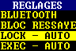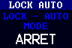

Fonctionnement automatique
Lorsque la pompe est réglée sur ON, elle fonctionne automatiquement lorsqu’elle est placée sur le chargeur. Utilisez ce mode lorsque, par exemple, vous souhaitez exécuter un échantillonnage à log terme dans une zone non dangereuse. | 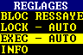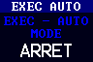

Informations sur la pompe
Utilisez ce réglage pour voir le numéro de série et la version du micrologiciel. Un numéro de téléphone de contact est également fourni. | 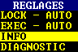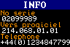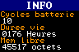

Diagnostic
Ces informations servent à l'entretien de routine et au diagnostic des défauts. | 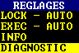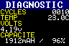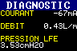

Messages d’avertissement et d’erreur

Avertissements
Lors de la mise sous tension de la pompe, si le niveau de batterie est inférieur à 10 %, un message d’avertissement s’affiche. La pompe va alors se mettre hors tension. Rechargez la pompe selon les besoins.

Erreurs
Si la pompe ne peut pas maintenir le débit cible dans une fourchette de 5 % pendant plus de 20 secondes (par exemple en raison d’un pincement du tube ou d’un blocage de l’admission), la pompe arrête automatiquement l'échantillonnage et affiche le message Blocked Retry (Blocage, réessayer). | 
Au bout d’une minute, la pompe tentera de redémarrer. Si la pompe n’a pas pu redémarrer après le nombre spécifié de tentatives, la pompe va mettre fin à la séquence d’échantillonnage en cours et afficher un message d’erreur.

Voyants LED
La pompe VAPex est équipée de trois LED pour indiquer divers états opérationnels. Elles sont positionnées près des commandes sur l’avant (rouge/vert/bleu) et les côtés (rouge/vert) de la pompe.
État de la VAPex | Couleur de LED | État de LED
En mode de fonctionnement | Vert | Les LED avant et latérales clignotent en alternance
En mode de veille | Bleu | Clignote si Bluetooth est activé
Admission partiellement bloquée | Rouge | Toutes les LED rouges – double flash
Admission bloquée | Rouge | Toutes les LED rouges allumées
Publicité Bluetooth | Bleu | Clignotements
Bluetooth connecté | Bleu | Activé
Charge de batterie < 25 % | Rouge | Clignotements de LED avant
Charge de batterie < 50 % | Vert | Clignotements de LED avant
Charge de batterie < 75 % | Vert | Les LED latérales clignotent
Charge de batterie entre 75 et 99 % | Vert | Les LED avant et latérales clignotent
Batterie en pleine charge | Vert | Activé
Veille du minuteur | Bleu et rouge | Les LED bleu et rouge latérales clignotent
Démarrage | Toutes les LED | Jeu de lumière
Arrêt | Toutes les LED | Jeu de lumière

Logiciel Airwave pour les appareils mobiles

Le logiciel Airwave vous permet de commander et de contrôler l’état de la pompe et la progression des mesures sans aucune gêne pour le porteur qui est peut-être impliqué dans une tâche critique ou encore indisponible.
Remarque : Votre appareil mobile doit prendre en charge la connectivité Bluetooth®4.0 et doit fonctionner sous Android version 4.3 ou plus. Dans le doute, vérifiez les spécifications de votre appareil.
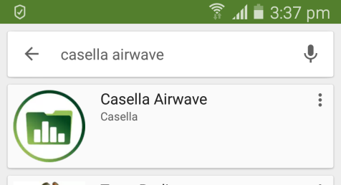
Pour installer le logiciel Airwave :
- Sur votre appareil mobile, accédez à Play Store et recherchez Casella Airwave.
- Cliquez sur la sélection Casella Airwave pour installer le logiciel.

Connexion et sécurité Bluetooth

Avec l’activation de la connectivité Bluetooth®, les produits compatibles Airwave communiqueront toujours leur état de base et les données du tableau de bord, et seront visibles sur un certain nombre d’appareils mobiles locaux exécutant le logiciel Airwave.
Cependant, les instruments compatibles Airwave comme La VAPex n’acceptent les demandes de connexion et de contrôle qu’en provenance d'un seul appareil mobile connu ou jumelé. Cela permet d’empêcher qu’un appareil mobile inconnu établisse une connexion, puis interrompe une prise de mesure active.
Pour « jumeler » un appareil mobile avec votre pompe :
- Veillez à ce que la pompe soit en mode d’arrêt et que Bluetooth soit activé.
- Sur votre appareil mobile, ouvrez le logiciel Airwave.
L’identité de votre appareil mobile est sauvegardée dans la pompe, et uniquement cet appareil mobile peut se connecter à l’instrument au cours d’une séquence active.

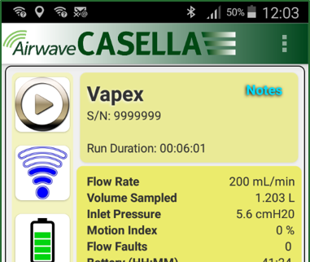
Affichage du tableau de bord
Lorsque le logiciel Airwave est ouvert pour la première fois, il recherche automatiquement tous les produits compatibles Airwave à sa portée (jusqu'à 25 m en droite ligne sans obstacles solides sur la trajectoire).
Le tableau de bord fournit une vue instantanée des données mesurées et de l’état de tous les appareils compatibles Airwave à portée. Chaque appareil met à jour et diffuse ses données de tableau de bord toutes les 3 secondes approximativement.
Pour économiser de l'énergie, le logiciel Airwave arrête le balayage une fois que tous les instruments à sa portée ont été détectés.
Pour scanner de nouveau et chercher d’autres appareils, touchez SCAN (scannage) dans le coin supérieur droit du logiciel.
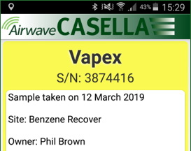
Si vous touchez Notes (remarques) dans le coin supérieur droit, l’écran à droite s’affiche. Sur cet écran, vous pouvez saisir des remarques pertinentes. Lorsque vous utilisez l’option Envoyer les résultats par courriel (décrite à la page 29), les notes éventuelles sont également ajoutées au courriel de résultats.

Panneau de commande
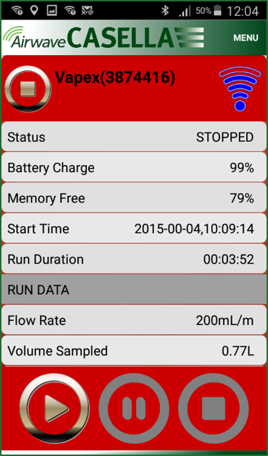
Sur le tableau de bord, touchez l’appareil dont vous souhaitez avoir la commande.
Un ensemble exhaustif de résultats de mesures similaires à celui indiqué à droite va s’afficher. Il peut s’avérer nécessaire de faire défiler l’écran vers le haut et vers le bas pour afficher toutes les données disponibles.
Sur le panneau de commande, vous pouvez démarrer, stopper ou mettre en pause une séquence d’échantillonnage.
Pour démarrer, stopper ou mettre en pause une séquence :
- Au bas de l’écran, touchez l’icône appropriée pendant 3 secondes au cours desquelles un compte à rebours s’affiche comme illustré ci-dessous.
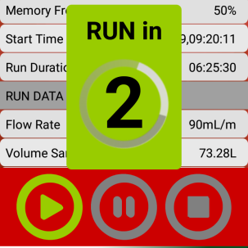
Relâchez-la à tout moment pendant le compte à rebours pour abandonner l'opération.

Options de menu
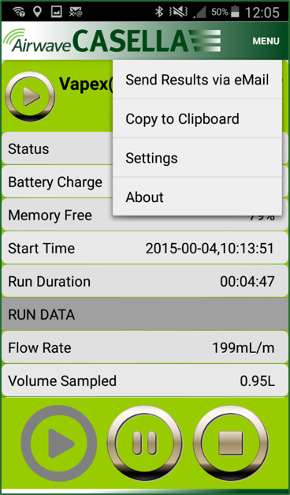
En haut de l’écran du panneau de commande, touchez MENU pour afficher les options que vous pouvez voir dans la capture d’écran à droite. Chaque option est décrite ci-dessous.

Envoyer les résultats par courriel
Utilisez cette option pour envoyer les résultats de séquence d’échantillonnage par courriel à une adresse e-mail. Lorsque vous sélectionnez l’option, la forme suivante s’affiche et vous permet d’ajouter des informations supplémentaires dans le courriel.
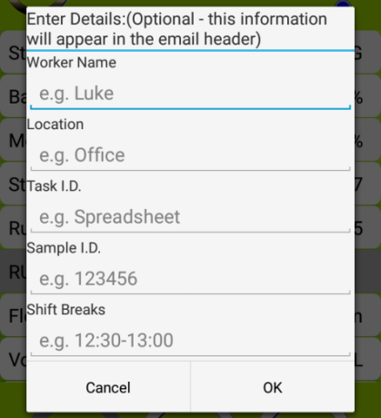
Vous pouvez modifier les noms de champ (voir Réglages).

Copier sur le presse-papier
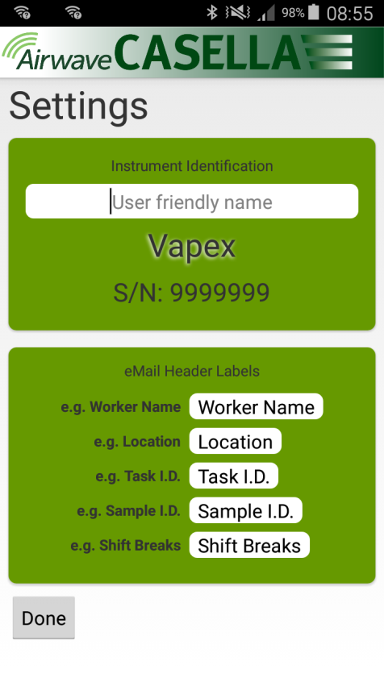
Utilisez cette option pour copier et coller les résultats de séquence d’échantillonnage dans n’importe quel logiciel mobile doté de fonctions d’édition de texte.

Réglages
Utilisez cette option pour :
- Donner à l’instrument un nom familier.
- Changez les noms de champ sur le formulaire Send Results via eMail (envoyer les résultats par courriel).

À propos de
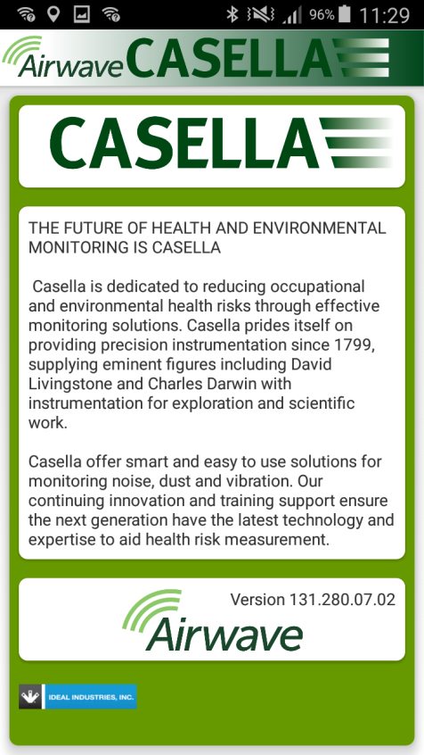
Utilisez cette option pour voir le numéro de version du logiciel Airwave.

Utilitaire de téléchargement informatique
L’application utilitaire de téléchargement de données VAPex vous permet de télécharger toutes les données de la pompe qui sont automatiquement chargées dans un fichier de tableur Excel. Vous pouvez utiliser ces données directement dans n’importe quel rapport que vous devez préparer. La VAPex Pro est dotée de capacités de représentation graphique des données dans le fichier de tableur Excel.

Installation de l’utilitaire
Pour installer l’application :
- Dans votre navigateur, entrez l’URL suivant :
- https://www.casellasolutions.com/uk/en/support/product-support.html
- Cliquez sur VAPex
- Cliquez sur Software and Utilities (logiciel et utilitaires).
- Cliquez sur VAPex Data Download Utility (utilitaire de téléchargement de données VAPex) pour télécharger l’utilitaire.
- Installez le fichier EXE utilitaire ou sauvegardez-le pour une installation ultérieure.

Téléchargement des données de la pompe
Pour télécharger les données de la pompe :
- Connectez la station de chargement à votre ordinateur avec le câble USB fourni et assurez-vous que l’alimentation de la station de chargement est branchée et sous tension.
- Ouvrez le VAPex Download Utility (utilitaire de téléchargement VAPex).  - Mettez la pompe sous tension et placez-la sur le chargeur. Si vous possédez un chargeur à 5 voies, placez la pompe dans la poche la plus proche du connecteur USB.  - Su la barre de menu, cliquez sur 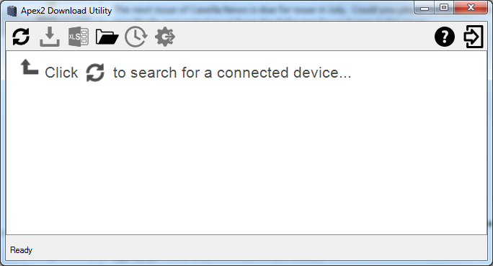 pour scanner et rechercher les appareils connectés. | 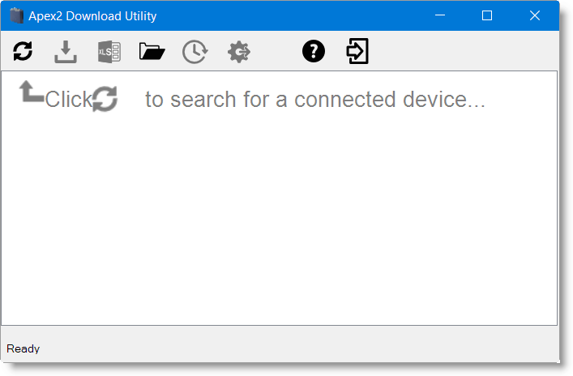
Votre pompe doit être répertoriée comme indiqué dans l’exemple à droite.  - Su la barre de menu, cliquez sur 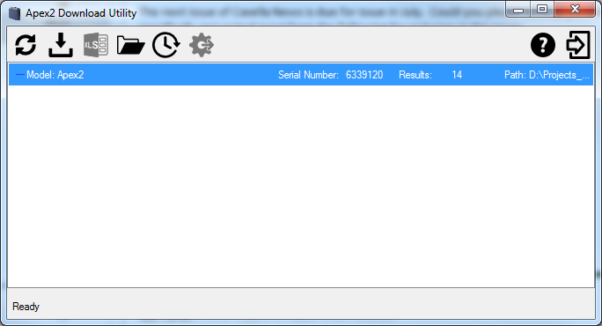 pour télécharger les données. Vous allez être invité à naviguer vers le dossier dans lequel vous souhaitez stocker votre fichier Excel.  - Naviguez vers un dossier et cliquez sur OK.  Remarque : Le dossier que vous sélectionnez est utilisé par l’utilitaire dans des téléchargements subséquents à moins que vous sélectionniez un dossier différent. | 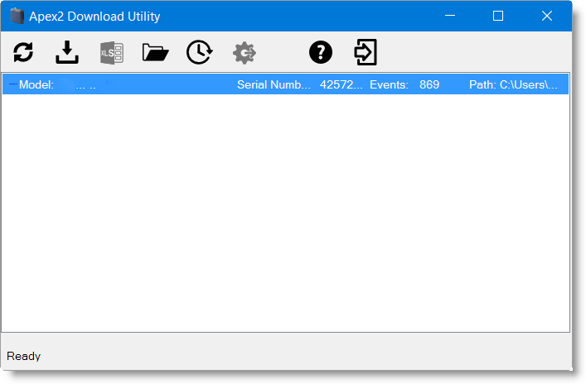
Les données sont téléchargées et une fois le téléchargement accompli, le message Download complete (téléchargement terminé) s’affiche.  - Cliquez sur OK pour retirer le message. | 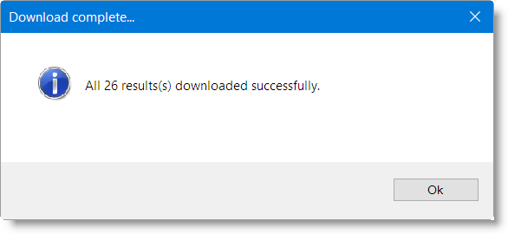
Les données téléchargées sont chargées dans un fichier Excel.  Un lien vers le fichier s’affiche dans l’utilitaire, comme vous pouvez le voir dans l’exemple indiqué.  Vous pouvez double-cliquer sur le lien pour ouvrir le fichier Excel.  Vous pouvez également cliquer sur pour ouvrir votre dossier sélectionné contenant tout fichier Excel téléchargé. | 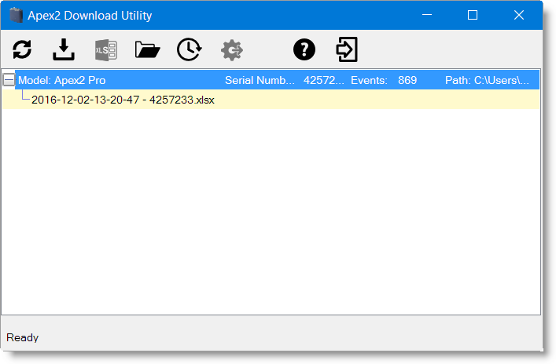

Caractéristiques techniques
Performance de débit
Plage de débit ml/min | 20 à 500
Régulation du débit | < ± 5 % (50-500 ml/min)  < ± 5 % ou ±3 ml (<50 ml/min)
Capacité de contre-pression | voir le tableau Performances de la batterie à la page 34
Détecteur de panne | Détecte des blocages avec un nombre sélectionnable de redémarrages automatiques allant jusqu’à 15 fois

Fonctionnement
Affichage | Couleur OLED
Commandes | 4 boutons
Voyants d’état | LED rouge/verte/bleue (voir Voyants LED à la page 24)
Dimensions | 86 x 82 x 46 mm (3,38 x 3,23 x 1,81 pouces)
Poids | 261,4 g (9,2 onces)

Caractéristiques environnementales
Température | de service 0 à 45 °C ou 41 à 113 °F  (pour certification IS –20 à 45 °C ou –2 à 113 °F)
Température | de stockage, –10 à 50 °C ou 14 à 122 °F
Humidité | 30 à 95 % HR (sans condensation)
Pression barométrique | Correction automatique
Indice de protection de pénétration (IP) | IP65

Caractéristiques électriques
Type de batterie | Li Ion
Voyant de niveau de batterie | Oui
Durée de vie de la batterie | >34 heures à 200 ml/min (20 cm H₂O)
Chargeurs | À voie unique ou à 5 voies
Temps de charge | Normalement <6 heures
Conformité | Conforme à l’EN1232
Conformité | Conforme à l’ISO 13137

Tableau de performances de la batterie

Débit  (ml/min) | Durée de vie de batterie (h) à aux quatre contre-pressions ci-dessous (cm H₂O)
Débit  (ml/min) | 10 | 20 | 40 | 70
50 | 41,7 | 40,3 | 39,1 | 36,8
100 | 38,5 | 37,9 | 36,8 | 32,9
200 | 34,2 | 33,3 | 31,6 | 29,4
300 | 31,3 | 29,8 | 28,1 | 25,0
400 | 27,5 | 26,6 | 24,0 | 21,9
500 | 24,0 | 23,1 | 21,4 | 18,8

Le tableau suivant fournit les valeurs de durée de vie de la batterie pour une vaste plage de contre-pressions.

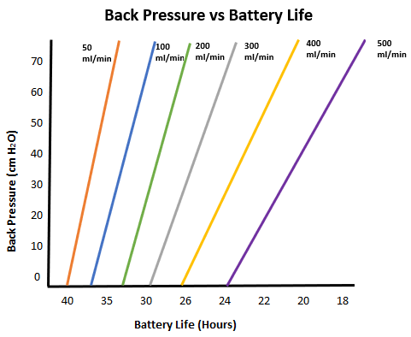

Déclarations
CONNECTIVITÉ SANS FIL BLUETOOTH 4.0
Tous les modèles prennent en charge la connexion sans fil via Bluetooth® 4.0 (Low Energy ou Smart). Cette connectivité est compatible avec les appareils mobiles et PC qui prennent en charge la norme Bluetooth® 4.0 uniquement.
Puissance de transmission : 0 dBm à -23 dBm
Sensibilité du récepteur : -93 dBm
Plage : Normalement >25 m en ligne droite et en fonction des conditions RF locales.
L'instrument contient un module de transmission sans fil Bluetooth® Low Energy, BLE113 de Bluegiga Technologies. Voici de suite les ID de conception homologuée Bluetooth® :
Contrôleur Bluetooth QDID : B021015, logiciel Bluetooth Smart : QDID B018942
Des copies des certificats des homologations régionales des modules peuvent être obtenues auprès de Casella ou Bluegiga.


Ce produit contient un module de transmission sans fil Bluetooth® Low Energy certifié par FCC et Industrie Canada :
IDENTIFIANT FCC : QOQBLE113
Industrie Canada IC:5123A-BGTBLE113(unique)
Producteur : BlueGiga Technologies Inc.
Modèle : Module Bluetooth Smart BLE113
Type modulaire : Un seul module
DÉCLARATION DE CONFORMITÉ FCC
Cet appareil est conforme à la partie 15 des règles FCC. Son fonctionnement est soumis aux deux conditions suivantes :
(1) Cet appareil ne doit pas causer d’interférences nuisibles
(2) Cet appareil doit accepter toute interférence reçue, y compris une interférence qui peut entraîner un fonctionnement indésirable

DÉCLARATION CONCERNANT L’EXPOSITION AU RAYONNEMENT
Le produit est conforme à la limite d'exposition aux RF pour les appareils portables de la FCC établie pour un environnement non contrôlé et son fonctionnement prévu ne représente pas de danger, comme décrit dans le présent manuel.


DÉCLARATION DE CONFORMITÉ CE
Casella déclare que ce produit est conforme aux exigences essentielles et aux autres dispositions pertinentes des directives CE en vigueur. Un exemplaire de la Déclaration de conformité UE pour ce produit est disponible en cliquant sur le lien vers la documentation de conformité du produit, à l’adresse www.casellasolutions.com.

DEEE - INFORMATIONS POUR LES ÉTATS MEMBRES DE L'UE UNIQUEMENT
L'utilisation du symbole DEEE indique que ce produit ne peut être traité comme des déchets ménagers. En vous assurant que ce produit est éliminé de façon appropriée, vous contribuez à prévenir des conséquences négatives potentielles pour l’environnement et la santé humaine, qui sinon pourraient découler d’un traitement inapproprié des déchets issus de ce produit. Pour des informations plus détaillées concernant le recyclage de ce produit, veuillez contacter votre service local d'élimination des déchets ou contactez l'agent auprès duquel vous avez acheté le produit.

CERTIFICATION DE SÉCURITÉ INTRINSÈQUE
Les variantes ATEX et IECEx à sécurité intrinsèque de la VAPex sont marquées comme suit :
Ex ia IIC T4 Ga
(Ta = -20 ºC à +45 ºC)

Foire aux questions

Quelle est la différence entre les modèles Standard et Pro ?
Nous sommes conscients que les différents utilisateurs ont des besoins différents et c’est pourquoi nous avons créé les deux modèles répertoriés dans la tableau ci-dessous. Si vous souhaitez uniquement une version de base de la pompe, à savoir sans Bluetooth® et sans programmation mais avec les mêmes EXCELLENTES PERFORMANCES, la VAPex standard est ce qu’il vous faut. Cependant, si vous souhaitez plus de fonctionnalités, y compris la possibilité d’observer le travailleur à distance, veuillez examiner les options.
 | VAPex | VAPex Pro
Intrinsèquement sûr | ✔ | ✔
Plage de débit ml/min | 20-500 | 20-500
Capacité de contre-pression | Voir le tableau à la page 34
Type de batterie | Li Ion | Li Ion
Durée de vie de la batterie | >34 h | >34 h1
Type d’affichage | Couleur | Couleur
Capteur de mouvement | ✔ | ✔
Sortie de ballon | ✔ | ✔
Verrouillage utilisateur | ✔ | ✔
Voyant d’état de pompe | ✔ | ✔
Jauge de carburant | Icône de niveau de batterie | Jauge de carburant
Bluetooth® |  | ✔
App mobile Airwave |  | ✔
Téléchargement informatique |  | ✔
Mode pression constant | ✔ | ✔
Minuteur de durée de séquence |  | ✔
Minuteurs entièrement programmables |  | ✔
Mode de moyenne pondérée en fonction du temps |  | ✔
Données historiques temporelles graphiques (via le logiciel) |  | ✔

Je souhaiterais passer à un modèle supérieur – est-ce possible ?
Si vous possédez la VAPex Standard, ceci est possible.

Quelles sont les options de programme offertes par la VAPex ?
La VAPex Pro est dotée de trois options de programme supplémentaires :
- Minuterie de durée de séquence – vous pouvez régler l’unité pour une durée programmée, par exemple 8 heures uniquement.
- Fonction de minuterie – vous pouvez régler une heure de début et de fin pour un jour particulier.
- Moyenne pondérée en fonction du temps – vous pouvez régler la pompe de manière à ce qu’elle fonctionne pour un pourcentage fixe d’un temps d’échantillonnage spécifié. La pompe calcule automatiquement le cycle marche/arrêt requis afin de répartir la durée d’exposition totale sur l’intégralité du temps d’échantillonnage.

Existe-t-il une version à sécurité intrinsèque ?
Toutes les pompes VAPex sont à sécurité intrinsèque. Les détails de la sécurité intrinsèque sont imprimés sur l’étiquette affixée à l’arrière de l’unité.

Quel est l'intervalle de service recommandé pour la VAPex ?
Casella recommande une maintenance en usine et un ré-étalonnage annuels pour un fonctionnement précis et fiable. La pompe VAPex enregistre l’usage et un rappel apparaîtra après 3 000 heures si cela survient en moins de 1 an. Ceci est basé sur une utilisation à 200 ml/min à une contre-pression de 20 cm H₂O. Pour plus d'informations concernant le service, veuillez contacter salessupport@casellasolutions.com.

Comment puis-je déterminer les tubes adsorbants et les accessoires dont j’ai besoin pour mon application ?
Les tubes adsorbants et accessoires dépendent dans une large mesure de votre application. Veuillez consulter http://www.airsamplingsolutions.com ou contactez info@casellasolutions.com pour plus d'informations. Le site Web dispose d’une fonction de recherche des risques qui indique les méthodes recommandées et l'équipement nécessaire.

Pourquoi inclure un capteur de mouvement ?
Les travailleurs sont parfois réticents à être surveillés et estiment que le port de la pompe entrave leur travail. Il est arrivé que des travailleurs retirent leur équipement et le laissent fonctionner dans un placard, pour ensuite le récupérer à la fin du temps de travail et le remettre à l'hygiéniste du travail. Le capteur de mouvement permet de suivre la quantité de mouvement et fournit un indice à l'hygiéniste du travail, qui peut alors déterminer si l'échantillon est valide. Si la pompe n'a pas bougé de toute la journée, il est fort probable qu'elle a été enlevée.

L'acceptation par le porteur est-elle alors un problème ?
Cela est possible – les travailleurs ne considèrent pas toujours le fait d’être surveillés comme un avantage et estiment que le port d'une pompe est un fardeau inutile plutôt que l'objectif à long terme de protéger leur santé. Afin de contrer cela, la VAPex a été conçue pour être moins gênante pour le porteur. Elle présente un design plus compact, plus mince et plus léger afin de faciliter les déplacements : en position assise, debout et lorsque l’on grimpe. Le clip robuste peut être installé sur une variété de ceintures et de harnais. La conception innovante de la VAPex protège l’écran et la buse contre les impacts et les chutes.

Quelles sont l’autonomie et la durée de charge des batteries et quel en est l'avantage ?
La VAPex intègre des batteries Li-ion pour une plus grande autonomie. Vous pouvez être sûr de parvenir à la fin du temps de travail sans être à court de batterie. L’autonomie des batteries dépend de l'application, et des facteurs comme le débit et la pression doivent être pris en compte. Il est difficile de répondre avec certitude à la question « combien de temps la charge va-t-elle durer » car cela dépend de chaque échantillon. Nous ne pouvons que donner des conseils.

Qu’est-ce que le contrôle du débit et pourquoi est-ce si important ?
Au cours de la séquence d’échantillonnage, plusieurs facteurs peuvent ralentir la pompe, par exemple un blocage dans le tube ou une tension de batterie réduite, résultant en un débit réduit. Si ceci survient, la mesure de volume d’air devient imprécise, affectant la précision de vos résultats. Pour palier à ce problème potentiel, la VAPex contrôle et maintien la précision du débit pour que vous puissiez vous fier à vos résultats.
La VAPex est conforme à la norme ISO13137:2013 qui stipule que le contrôle du débit se situe dans une fourchette de ± 5 % pour des températures ambiantes de +5 à 40 °C et des pressions de 850 à 1 255 mbar. Il s’agit d’une norme internationale spécifiant les exigences en matière de performance pour les pompes d’échantillonnage personnelles.

Qu’est-ce que la contre-pression ?
Il s’agit de la résistance au débit provoquée par les supports de tubes adsorbants, par opposition à la libre circulation de l'air à travers la pompe (comme si vous placiez une chaussette sur la buse de votre aspirateur, la pompe doit fonctionner davantage !). La contre-pression se mesure en pouces ou cm d’eau. Plus la taille des pores de votre tube adsorbant est limitée, plus la contre-pression est forte et plus la pompe doit fonctionner. En plus de constituer un fardeau pour la batterie, la pompe doit être assez puissante pour surmonter la résistance. Le débit et la combinaison de celui-ci et des supports de tubes adsorbants constituent un autre facteur qui détermine la contre-pression.
Il est essentiel de disposer d’une pompe en mesure de prendre en charge une grande variété de débits et de supports de tubes filtrants. La VAPex offre une capacité de contre-pression hors du commun. Veuillez vous reporter au tableau ci-dessous pour des contre-pressions types exercées par des supports de tubes adsorbants particuliers.

Service, maintenance et assistance

Service
La pompe VAPex ne contient aucune pièce réparable par l'utilisateur et, si une défaillance est suspectée, retournez la pompe à Casella ou un centre de service Casella homologué.
La garantie NE couvre PAS le nettoyage ou l’entretien général de l’instrument.
Le service d’entretien interne de Casella offre une large gamme de services de réparation et d’étalonnage conçus pour apporter un soutien rapide et efficace à tous nos produits. Le service d’entretien fonctionne conformément à notre homologation BSI pour les produits fabriqués par Casella. Cependant, nous pouvons également réparer des produits d'autres fabricants.
Pour de plus amples informations, veuillez contacter notre service d’entretien à notre siège social au Royaume-Uni à (salessupport@casellasolutions.com) ou contacter un distributeur agréé. C’est avec plaisir que nous établirons des devis de réparation individuels et que nous réaliserons un service de maintenance annuel dans le cadre d’un contrat.
La réparation de produits à sécurité intrinsèque ne doit être confiée qu’à Casella ou un organisme agréé.

Maintenance
Votre pompe d’échantillonnage de l’air personnelle VAPex est conçue pour vous offrir un service long et fiable. La maintenance de routine devrait être minime.
- Évitez de laisser la batterie en condition déchargée pendant des périodes prolongées.
- N’utilisez pas la pompe sans filtre d'entrée. L’infiltration de saleté et de particules de poussière risque de causer des dommages internes, un dysfonctionnement ou un débit erroné.
- Remplacez les filtres d’entrée tous les 3 mois.
Remarque : La durée de fonctionnement de la pompe et l’environnement d’exploitation peuvent considérablement réduire cette durée.
- Le corps de l’instrument doit rester propre.

Renouveler le filtre d’admission
Pour remplacer le filtre d’admission :
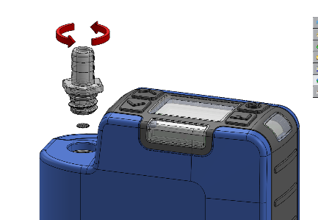
- Dévissez et retirez la buse d’admission en utilisant une clé.
- Jetez l’élément de filtre.
- Installez un élément de filtre neuf et veillez à ce qu’il soit placé au centre afin d’assurer une étanchéité correcte.
- Remettez et serrez la buse d'admission.

Assistance
Pour toute assistance, veuillez consulter notre site Web casellasolutions.com ou nous envoyer un courriel à salessupport@casellasolutions.com.

Numéros de pièces et accessoires
Modèles VAPex
VAPEX | Pompe standard VAPex IS
VAPEXPRO | Pompe VAPex Pro IS

Toutes les pompes incluent un tube de 1 m, un guide de terrain, un certificat de conformité.

Accessoires de la VAPex
214020B/KIT | Station d'accueil unique pour pompe VAPex y compris câble PSU et USB
214024C/KIT | Station d'accueil à 5 voies pour pompe VAPex y compris câble PSU et USB

Kits VAPex
VAPEX/KIT | Kit standard IS VAPex à 5 voies
VAPEXPRO/KIT | Kit Pro IS VAPex à 5 voies

En conditions de fonctionnement optimales de 200 ml/min et à une contre-pression de 20 cm H₂O.
Fournit un temps estimé restant basé sur le mode actuel. Celui-ci est bien plus long lorsque la pompe est arrêtée.

